НОВОСТИ НАЧАЛЬНЫХ КЛАССОВ МБОУ СОШ№46 за 2018-2019 уч. год
1 четверть +
1 сентября |  | 1 сентября в 1- 4 классах проведены классные часы на тему: «Россия, устремленная в будущее». Ребята вспомнили символы государства, прослушали и пропели гимн России, посмотрели видеоролик «С чего начинается Родина», заполнили тесты о России. После беседы о правах россиян рассказали стихи о школе, отгадали загадки, пели и танцевали. На утренниках присутствовали родители учеников.
1 сентября | 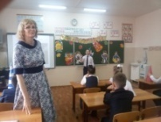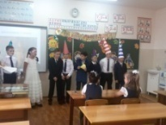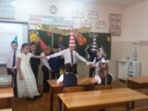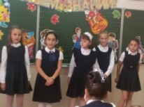 | 1 сентября классный руководитель Битиева Е. В. провела классный час «День знаний» в 3 «А» классе. Ребята стали участниками сценки «Белоснежка и семь гномов», спели частушки о школе, поиграли в игры.  Темой классного часа стала наша страна. С учащимися была проведена беседа о России, о символах государства. Ребята рассказали стихи о флаге, гербе и послушали гимн.  На утреннике присутствовали родители учеников класса.
1 сентября | 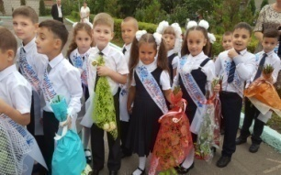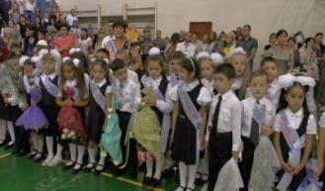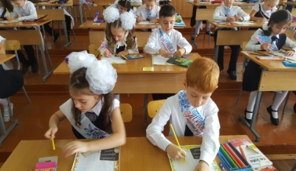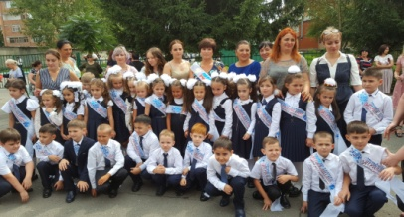 | Вот и наступил долгожданный день 1 сентября! Ребята 1 «в» класса нарядные, с букетами цветов,  с разноцветными шарами переступили порог школы. Их встречала первая учительница Ковалева Галина Николаевна. Праздник начался с общешкольной линейки. Ребят поздравила Валентина Григорьевна – директор школы. Учащиеся 11 классов вручили ребятам «Диплом первоклассника». Затем ученики вместе с учителем под песню «Первоклашка» вошли в свой светлый, уютный просторный класс, украшенный сказочными героями, шарами, плакатами. Галина Николаевна провела первый в их жизни урок. Дети читали стихи, пели, рисовали, отгадывали загадки. Познакомились друг с другом.  На этот праздничный урок Галина Николаевна пригласила своих выпускников. Пятиклашки подготовили для первоклассников много сюрпризов. Разучили с ними музыкальную физминутку, пели, танцевали для ребят. Дали полезные советы. Урок прошёл замечательно!  Добро пожаловать в Страну знаний, ребята!
8 сентября |  | Проведены родительские собрания в 1-4 классах  Учителя 1-4 кл. познакомили родителей с целями и задачами на 2018-2019 уч. год, учебными программами и учебниками, а также с Уставом школы.  Учителя 1-ых классов познакомили родителей с основной информацией, касающейся работе по ФГОС, с целями и задачами нового стандарта, их актуальностью в условиях современного образования. Объяснили, что необходимо предпринять участникам образовательного процесса для успешной адаптации в новых условиях.  Учителя 2-4-х классов – с нормами оценок по русскому языку и математике и основных требованиях к знаниям, умениям и навыкам учащихся. Был проведен инструктаж по вопросам сохранности учебников. Родители подписали договора об использовании учебников, предоставленных государством. Во всех классах проведены выборы родительских комитетов.
 | 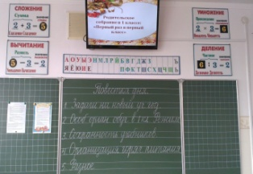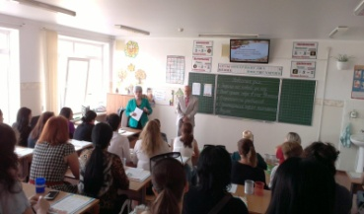  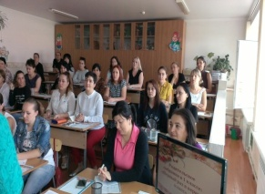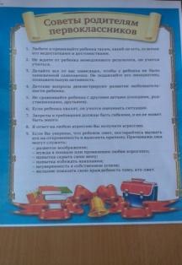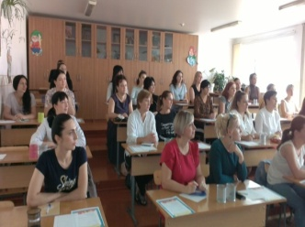 | В 1 «в» классе прошло первое организационное родительское собрание.  Присутствовали все - 100% посещаемость. Директор школы Газзаева В.Г. посетила собрание и поздравила родителей с началом школьной жизни их детей.  Цель родительского собрания: создание условий для включения родителей будущих первоклассников в процесс подготовки ребёнка к школе.  Классный руководитель Ковалёва Г.Н. поставила такие задачи:  - познакомить родителей друг с другом;  - ознакомить с трудностями адаптации ребёнка к школе и дать рекомендации по данной теме;  - вооружить практическими советами об особенностях организации обучения в 1 классе;  - познакомить с основными элементами режима дня первоклассника.  Галина Николаевна подготовила для родителей содержательный доклад, который сопровождался красочной презентацией. Родители получили памятки «Советы родителям первоклассников», «Помоги первокласснику».  На собрании обсуждалось много организационных вопросов. Голосованием выбрали председателя и членов родительского комитета. Собрание прошло организованно, продуктивно, интересно. Классный руководитель поблагодарила коллектив родителей за это и закончила собрание такими словами: «Начало школьной жизни – это серьёзное испытание для детей, так как оно связано с резким изменением всего образа жизни ребёнка. Нам предстоит вместе с вами радоваться, преодолевать трудности, взрослеть и учиться».  В добрый путь! Успехов нам всем, дорогие родители!
12 октября | 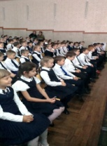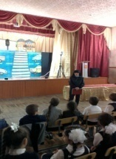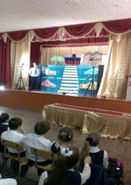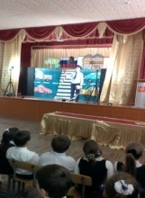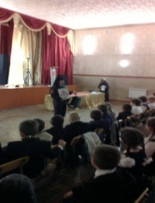 | В школу приехал кукольный театр «Саби» со спектаклем «Волшебный перекрёсток». Ученики 1 «В» класса с интересом ждали представления. Сцена украшена красочными декорациями: светофор, знаки дорожного движения, плакаты. Сначала инспектор по пропаганде безопасного дорожного движения рассказала ребятам о важности соблюдения Правил дорожного движения при переходе дороги, катании на велосипедах, самокатах, роликах, поведении в общественном транспорте, а также при движении в автомобиле. Кроме того – о различных опасных ситуациях, которые могут возникнуть на дороге, напомнила о необходимости использования светоотражающих элементов на одежде в тёмное время суток. Затем начался спектакль. Прямо на сцене, дети вместе с инспектором и сказочными героями учились правильно переходить дорогу по светофору, знакомились с дорожными знаками. Это происходило в игровой форме. В классе мы повторили всё, что узнали о ПДД.
13 октября | 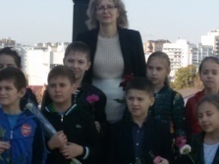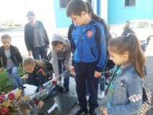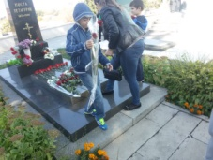 | Ученики 3 «А» класса с классным руководителем Битиевой Е. В. побывали у памятника на могиле К. Хетагурова.  С ребятами была проведена беседа о писателе, поэте, публицисте, художнике Коста Хетагурове.  А потом к могиле были возложены цветы.
8,9 и 15 октября |  | Ученики 4-х классов приняли участие в школьном этапе Всероссийской олимпиады школьников по русскому языку, математике и экономике.  Результаты: 1 победитель и 2 призера по русскому языку, 1 победитель и 4 призера по математике и 1 победитель и 3 призера по экономике.
19 октября | 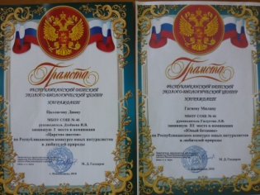 | Республиканский детский эколого-биологический центр наградил ученицу 3«В» Цаллагову Д., занявшую 1 место в номинации «Царство цветов» на Республиканском конкурсе юных натуралистов и любителей природы. Руководитель Дзобаева И.В.  Республиканский детский эколого-биологический центр наградил ученицу 2 «В» Гагиеву М., занявшую 3 место в номинации «Юный ботаник» на Республиканском конкурсе юных натуралистов и любителей природы. Руководитель Галустян Л.В.
24 октября | 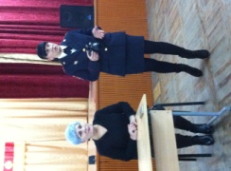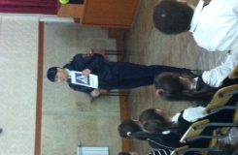 | Состоялась встреча учащихся 1-х кл. с инспектором отдела ГИБДД Абашиной И., которая провела профилактическую беседу о Правилах дорожного движения. Цель беседы – профилактика детского дорожно-транспортного травматизма. Инспектор по пропаганде безопасности дорожного движения рассказала учащимся о том, как правильно вести себя на проезжей части и объяснила правила езды на велосипеде. Учащиеся вспомнили основные правила безопасного поведения на дороге и дорожные знаки. На протяжении встречи дети с большим вниманием слушали инспектора ГИБДД и задавали интересующие их вопросы.
26 октября | 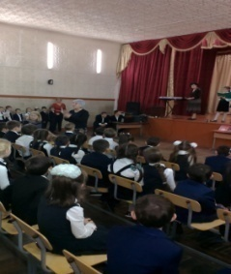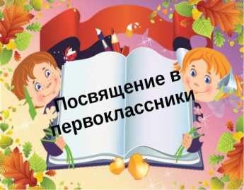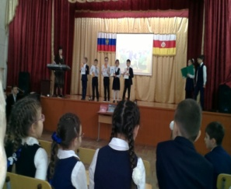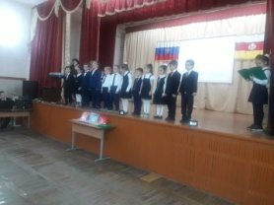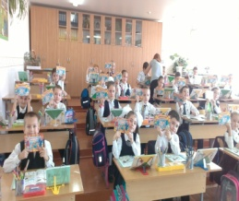 | Традиционный утренник проведен для учеников 1-х кл. «Посвящение в первоклассники»  Участие в нем приняли все семь первых классов и пятиклассники. На празднике присутствовали директор школы Газзаева В. Г.,зам. директора Медоева З.Б. и Сапиева Л. Т., родители учеников.  Праздник прошел торжественно и очень трогательно. В роли ведущих выступали выпускники начальной школы – пятиклассники. Первоклассники читали стихи, танцевали, пели школьные песни.  Ребят поздравила директор школы Газзаева В. Г. Кульминационным моментом мероприятия была торжественная клятва, в которой ученики обещали хорошо учиться, примерно себя вести, любить родную школу. В заключении администрация школы вручила новоиспеченным ученикам отличительные значки МБОУ СОШ №46 и дипломы первоклассников.  Учащиеся 1-х классов, вернувшись в свои классы, поделились впечатлениями об утреннике, просмотрели дипломы, прикрепили значки.
26 октября | 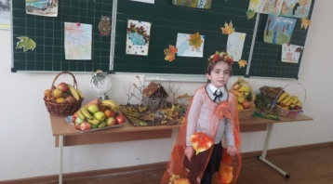  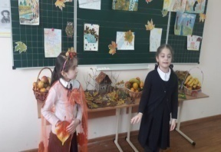  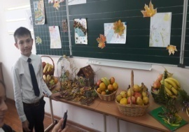 | В 3 «Г» классе Сиукаева Л.Н. провела утренник «Дары осени». Ребята читали стихи, пели песни, показали танец «Зонтики». Дети организовали выставку фруктов и овощей, а из природного материала сделали поделки. Надолго запомнится им осенний праздник!
1 ноября | 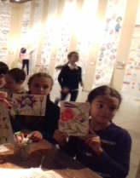  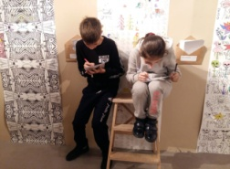  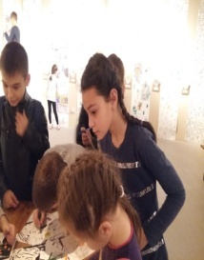  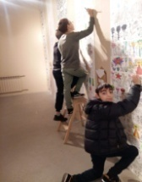  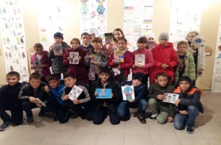  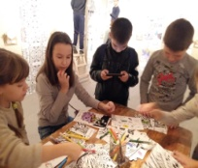 | 4 «Д» класс с классным руководителем Дзусовой Ф.М. посетили выставку-раскраску «СОАВТОР». Детям было очень интересно побывать в роли художника. Они раскрашивали работы современных художников с огромным чувством ответственности. Получились красивые работы. Возвращались домой довольные, воодушевленные!
1 ноября | 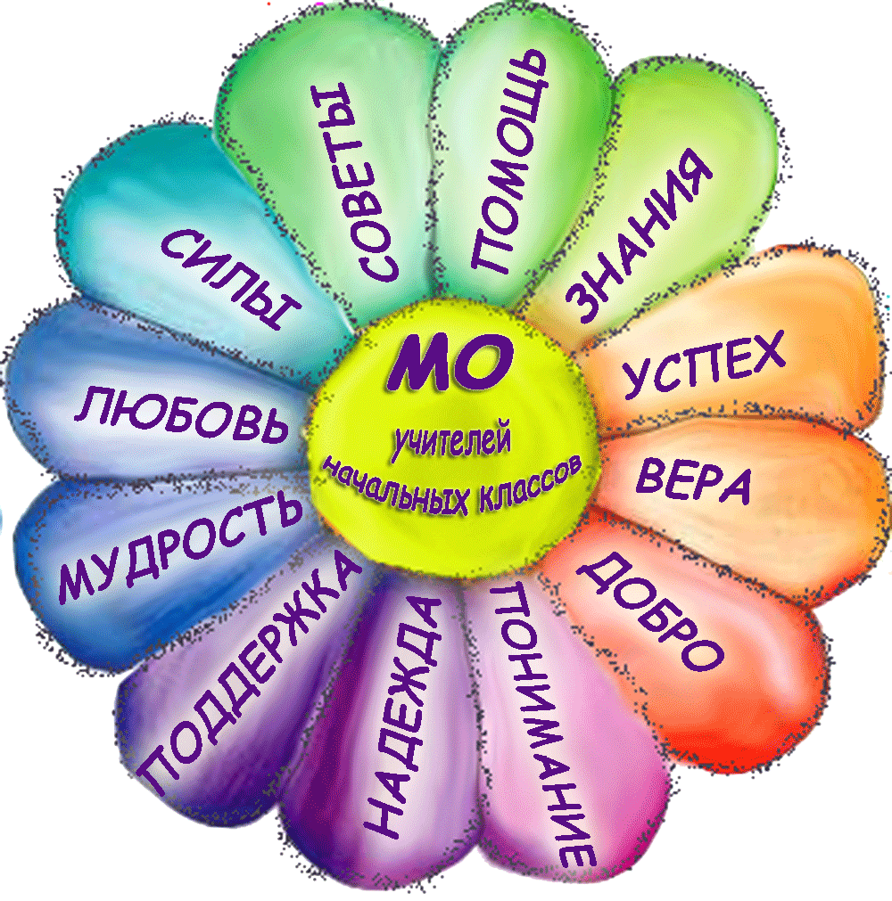 | Проведено 2 заседание МО учителей начальных классов.  На заседании присутствовали учителя начальных классов и заместитель директора по УВР Медоева З. Б. Учителя обсудили вопросы методики преподавания.  Омарова И. Н. познакомила учителей с использованием технологии развития критического мышления на уроках в начальной школе. Бондаренко Л. Т. рассказала об использовании информационно-коммуникационных технологий в начальной школе. Хостелиди С. С. прочитала доклад «Использование технологии проблемного обучения» и рассказала о своих методически приемах для создания проблемной ситуации на уроке. Ковалёва Г. Н. подготовила сообщение на тему «Повышение качества урока через использование здровьесберегающих технологий в процессе обучения». Качмазова А. В. познакомила коллег с психологическими особенностями учеников начальной школы по теме «Пути повышения мотивации школьников младшего звена».  В целях повышения профессионального и методического уровня педагогической деятельности молодых специалистов Черныш К. А. познакомилась с тем, как можно использовать метод проектов на уроках в начальной школе и представила материалы своего исследования своим старшим коллегам.  Учителя четвёртых классов поделились опытом подготовки учащихся к ВПР и создали банк заданий и сайтов, которые можно использовать для развития умений выполнения подобных тестов.  В этом учебном году в начальной школе обобщается опыт работы Газдановой Р. З. по использованию дифференциации на уроках. Римма Захаровна представила материалы и приёмы, которые можно использовать при работе с детьми в начальной школе.  Заместитель директора по УВР Медоева З. Б. подвела итоги первой учебной четверти, проанализировала результаты входных и четвертных контрольных работ, техники чтения и входной диагностики учащихся начальной школы.

